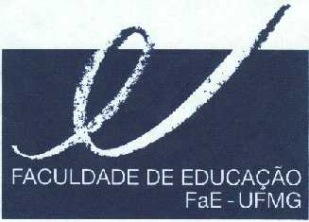
DEPARTAMENTO DE MÉTODOS E TÉCNICAS DE ENSINO

Av. Antônio Carlos, 6627 - Campus da Pampulha

Fone/Fax: 3409-5329
e-mail: dmte@fae.ufmg.br

Resultado Final do Concurso Público para Professor Adjunto A – Edital nº 479 de 31/08/2018
Departamento de Métodos e Técnicas de Ensino
Área de Conhecimento: Artes Visuais e Educação

1º Lugar- Angélica Oliveira Adverse
2º Lugar- Daniele de Sá Alves
3º Lugar- Juliana Silveira Mafra
4º Lugar- Júlia Rocha Pinto
5º Lugar- Luciana Mendes Velloso
6º Lugar- Alexandre Silva Guerreiro

Belo Horizonte, 13 de dezembro de 2018

Prof. Dr. Vinícius da Silva Lírio
Presidente da Comissão Examinadora

